PREVENTION INCENDIE
Quelques conseils pratiques !

Introduction
Qu’’il s’agisse d’un établissement recevant du public (ERP) ou de l’habitation d’un particulier, en matière d’incendie la prévention a pour objectifs essentiels :
- La sécurité des personnes : tous les efforts porteront sur l’organisation et la gestion de la prévention afin de déterminer le dispositif de prévention le mieux adapté au site concerné, plus précisément aux locaux et activités qui s’y déroulent.
- La préservation des biens : la somme des précautions prises pour éviter un départ de feu permettra de répondre également à cette préoccupation, même si du strict point de vue humain celle-ci peut apparaître comme secondaire.
- En dernier ressort : le dispositif de prévention retenu a pour vocation de faciliter l’intervention des secours
Origine des départs de feu :
Les causes de départ de feu les plus fréquemment énoncées sont :
- 35 % par malveillance
- 31 % par cigarettes
- 17 % par points chauds (soudage, ponçage, meulage, etc…)
- 17 % autres
Elimination des causes d’incendie
Visant à anticiper le départ de feu, cette démarche ne cherche pas seulement à satisfaire aux obligations légales et/ou réglementaires. C’est en respectant ce process, que l’exploitant/occupant portera à son meilleur niveau la sécurité des personnes et des biens dont il a la charge.
Voici les points sur lesquels il faudra plus particulièrement concentrer son attention et les conduites qu’il conviendra d’adopter et de modifier pour ajuster au mieux le dispositif de prévention.

1/ Pour limiter les risques
En dehors du strict respect de la réglementation en vigueur, voici quelques conseils pratiques afin de limiter les risques d’incendie.
LES INSTALLATIONS ELECTRIQUES
- Ne tirez jamais sur le fil pour débrancher un appareil. Cela peut provoquer un court-circuit ou une électrocution.
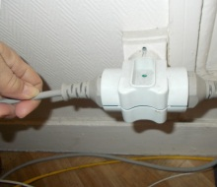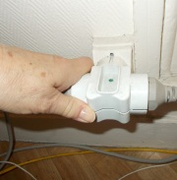
- Ne remplacez pas un fusible fondu par un fusible plus puissant et a fortiori par un morceau de métal conducteur quelconque : risque de surchauffe des fils de la ligne et donc d’incendie.
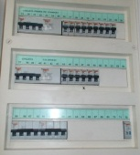
- Evitez l’utilisation de rallonges et de prises multiples
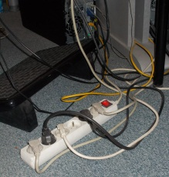
- Ne branchez un appareil que sur une prise correspondant à la fiche de celui-ci.
- Evitez les bricolages « maison », même provisoires. L’électricité est une affaire de spécialiste, pensez à appeler un électricien afin d’éviter les risques d’incendie mais aussi d’électrocution du bricoleur.
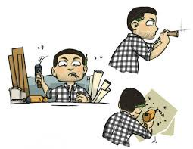
- Vérifiez régulièrement l’état des prises et câbles d’alimentation des appareils électriques. Les prises doivent être solidement fixées au mur et les fils des appareils ou des rallonges en bon état (pas de coupure ou brulure).
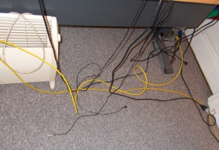
De plus, un câble électrique ne doit jamais être en contact avec une canalisation de gaz, de chauffage central ou à proximité d’une source de chaleur.

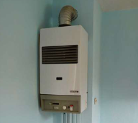 LES APPAREILS DE CHAUFFAGE 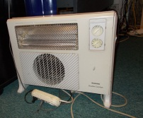

- Ne laissez jamais de produits ou matières inflammables près d’une source de chaleur (exemple : papier, chiffons, tissus, produits d’entretien, bombes aérosol,…).
- Faites ramoner régulièrement les conduits d’évacuation de chauffage : risque d’incendie mais aussi d’asphyxie. Le mieux est de le faire au moins 2 fois par an.
- Vérifiez régulièrement l’état de vos appareils.
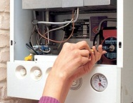

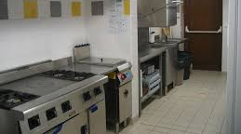 LA CUISINE

- Vérifiez régulièrement l’état du tuyau souple de raccordement de vos appareils à gaz et les joints.
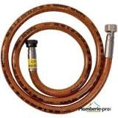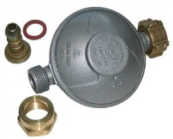
- N’utilisez jamais de produits de nettoyages ou de détachage près d’une source de chaleur.
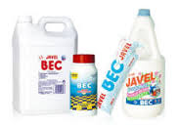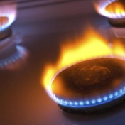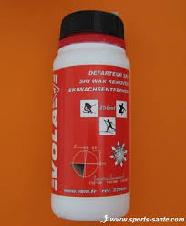
- Ne stockez pas de produits inflammables près d’une source de chaleur.
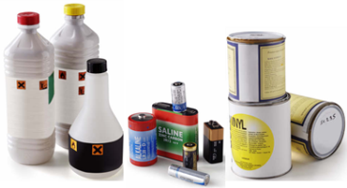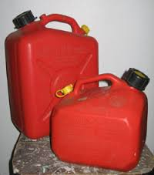
- Ne laissez pas vos cuissons sans surveillance.
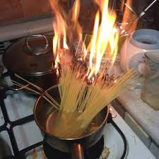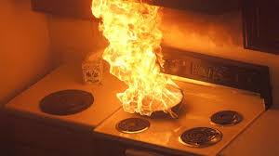
- Ne laissez jamais de torchon ou chiffon près des plaques de cuisson.

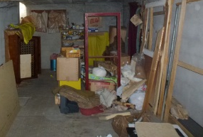 Caves, greniers et débarras 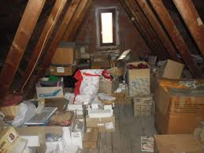
Dans les caves, greniers et débarras, évitez l’amoncellement d’objets divers et ne stockez pas de matières inflammables près des sources de chaleur (canalisation de chauffage, conduit de cheminée,…)
Les greniers et combles sont particulièrement sensibles aux risques d’incendie du fait de la température qui y règne durant les saisons chaudes, de l’amoncellement d’objets hétéroclites et quelques fois du passage de conduits de chauffage ou de cheminée. Un peu de rangement dans ces lieux permet souvent de se débarrasser d’objets inutiles qui encombrent les locaux et constituent, en cas d’incendie, des aliments supplémentaires pour le feu.

2/ Les gestes qui sauvent
Incendie d’ampleur limitée
Malgré toutes les précautions, les risques d’incendie, même s’ils sont atténués, ne sont jamais totalement éliminés. Il est donc nécessaire d’avoir les bons réflexes et les bonnes attitudes.
- Une friteuse ou une poêle prend feu : supprimez la source de chaleur (gaz ou électricité) et déposez sur le récipient un couvercle approprié ou un tissu épais. N’utilisez jamais d’eau.
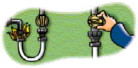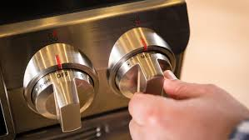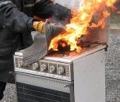

- un feu par court-circuit se déclare : coupez l’interrupteur local puis le compteur et éteignez le feu avec un extincteur à poudre ou en dégarnissant l’endroit qui a subi le début d’incendie. Ne touchez pas directement au matériel atteint et ne remettez pas la ligne sous tension avant la visite d’un électricien.
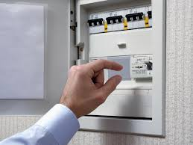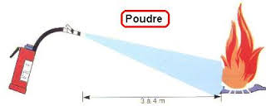

- Les rideaux ou tentures s’enflamment : éloignez la source de chaleur et utilisez un extincteur à eau, ou si l’ampleur du foyer le permet, placez-vous sur le côté afin d’arracher le rideau d’un geste brusque. Une fois au sol, éteignez le feu par piétinement ou par étouffement avec une couverture ou un manteau. Mouillez ensuite l’ensemble par sécurité.
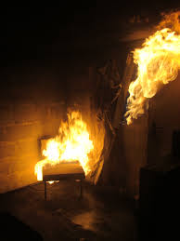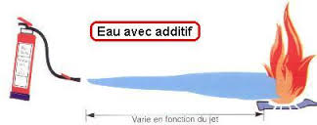

- Le feu prend sur une personne : empêchez la personne de s’enfuir, couchez-la à terre et recouvrez-la d’une couverture ou d’un vêtement épais (en aucun cas en tissu synthétique) en protégeant bien les parties nues (jambes, mains, visage,…). Si vous êtes seul, enroulez-vous dans une couverture et couchez-vous. Appelez les secours.
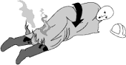

En cas d’incendie important
Un incendie n’est malheureusement pas toujours maîtrisable dans l’instant et nécessite parfois l’intervention des secours. En dehors de la mise en œuvre de consigne de sécurité (alarme, évacuation, information des secours,…), voici quelques reflexes :
- Si le feu se déclare dans votre logement et que la sortie est accessible, avant de quitter les lieux, coupez le gaz et l’électricité, fermez les portes et fenêtres afin d’éviter de provoquer un appel d’air qui attiserait le foyer. De plus les portes constituent autant d’obstacles à la progression du feu. Appelez les secours.
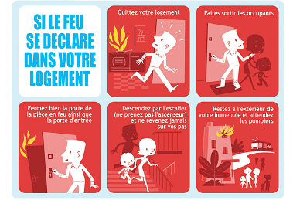
- Si vous ne pouvez pas vous enfuir de votre logement, ou si le feu se déclare à l’extérieur de votre logement :
  - Enfermez-vous et calfeutrez la porte avec du linge (de préférence humide) pour contenir les fumées et éviter les appels d’air. Puis, dans la mesure du possible, mouillez abondamment la porte à l’aide d’une serpillère ou d’une éponge. Appelez les secours.
  - Mettez-vous à la fenêtre et signalez votre présence par des gestes et des appels (évitez d’ouvrir les fenêtres avant d’en avoir reçu l’ordre par les pompiers).
  - Si la fumée commence à s’introduire dans la pièce, tenez-vous le plus près possible du sol, l’air respirable se maintient toujours en partie basse.
Annexes
